**USER GROUP LIST & PRIVS**

**I.** **Produksi** 2

a. Employee Profile 2

b. Daily Work Data Entry 2

**II.** **Manager** 3

a. Employee List 3

b. Daily Work 3

i. Daily Work List 3

ii. Daily Work Data Confirm 3

c. Payroll 3

d. Report 3

e. Graph 3

**III.** **Keuangan** 4

a. Employee List 4

b. Daily Work List 4

c. Payroll 4

d. Report 4

e. Graph 4

**IV.** **Direktur** 5

a. Employee List 5

b. Daily Work List 5

c. Payroll 5

d. Report 5

e. Graph 5

# **Produksi**

## Employee Profile

## Daily Work Data Entry

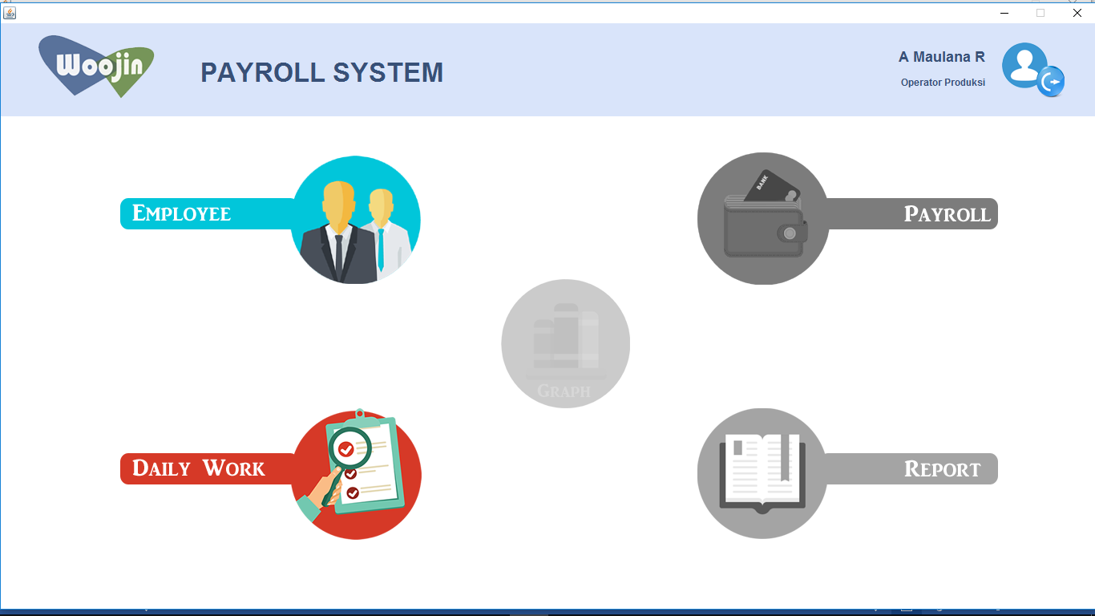

# **Manager**

## Employee List

## Daily Work

### Daily Work List

### Daily Work Data Confirm

## Payroll

## Report

## Graph

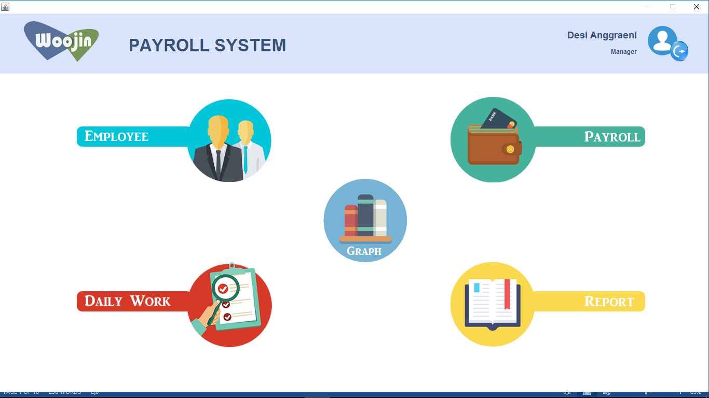

# **Keuangan**

## Employee List

## Daily Work List

## Payroll

## Report

## Graph

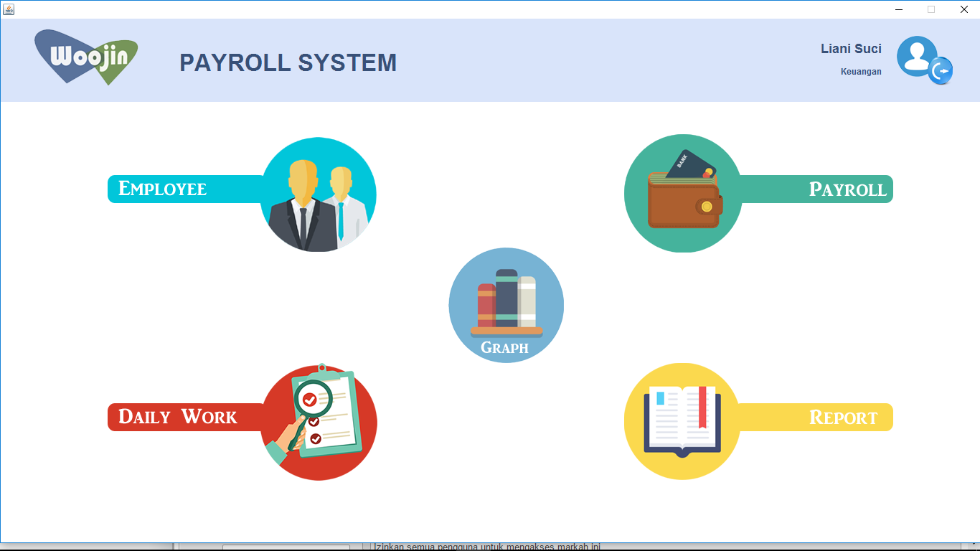

# **Direktur**

## Employee List

## Daily Work List

## Payroll

## Report

## Graph

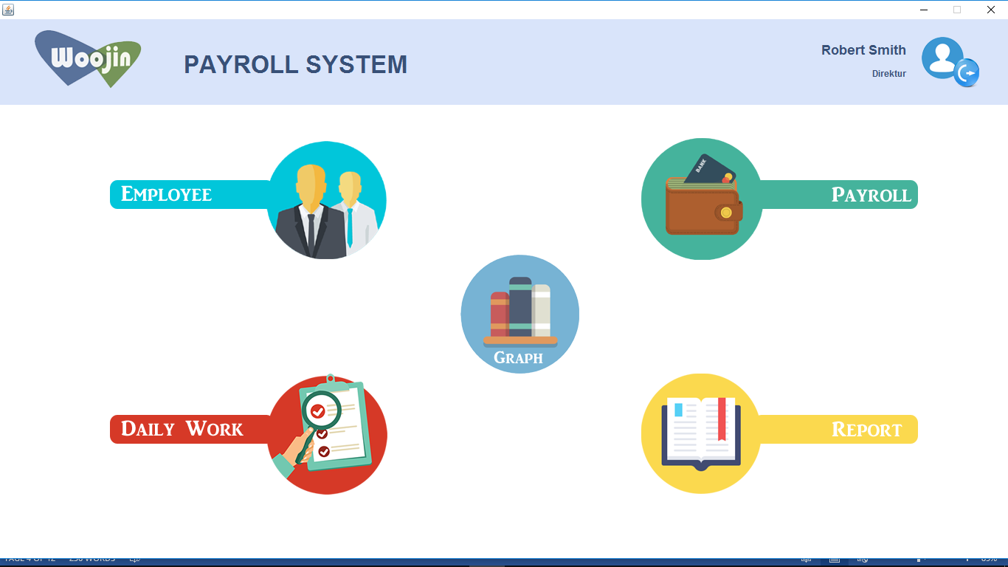

**MODULE LIST**

**A.** **Employee** 6

**1.** **Employee Profile** 6

**2.** **Employee List** 7

**3.** **Employee Data Entry or Update** 7

**B.** **Daily Work** 8

**1.** **Daily Work List** 8

**2.** **Daily Work Data Entry or Update** 8

**3.** **Daily Work Data Confirm** 9

**C.** **Payroll** 10

**1.** **Payroll Process** 10

**2.** **Payroll Report** 10

**D.** **Report** 11

**1.** **Report List** 11

**2.** **Print Report** 11

**F.** **Graph** 12

#### **Employee**

##### **Employee Profile**

Form ini hanya dapat dilihat oleh karyawan dengan posisi Operator Produksi.

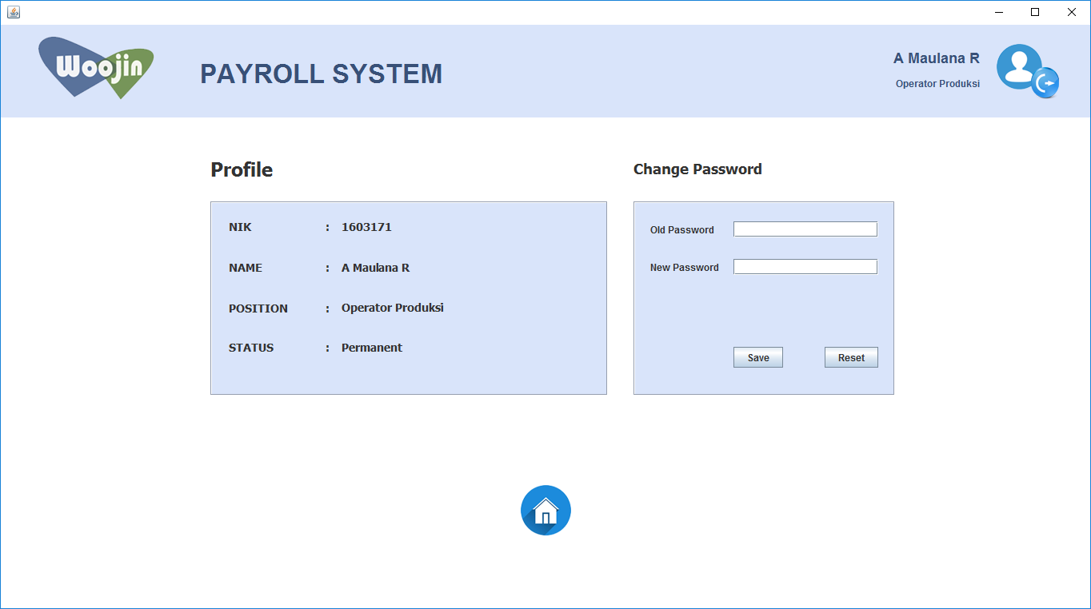

##### **Employee List**

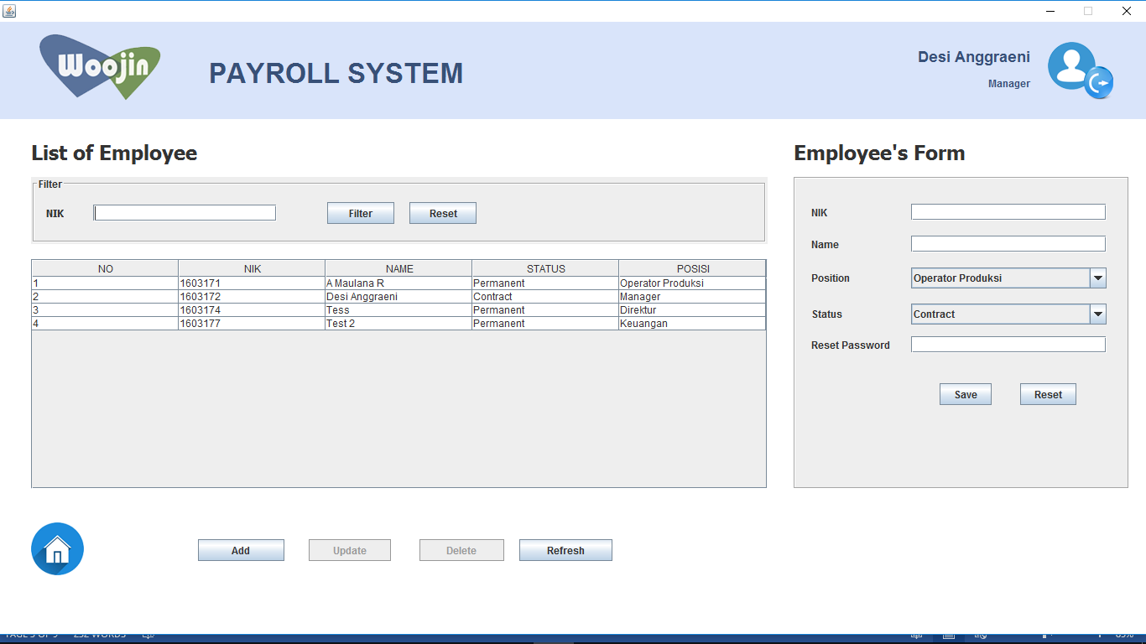

##### **Employee Data Entry or Update**

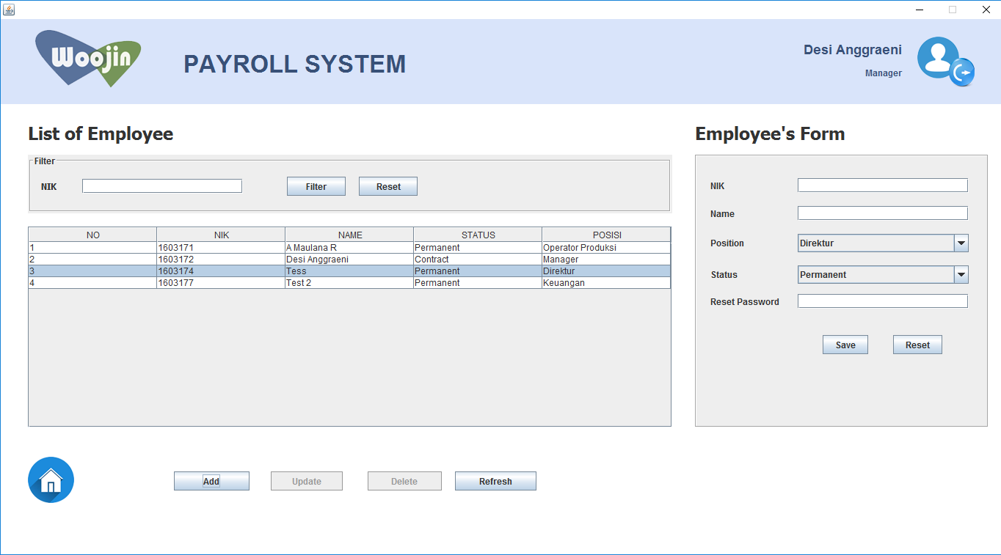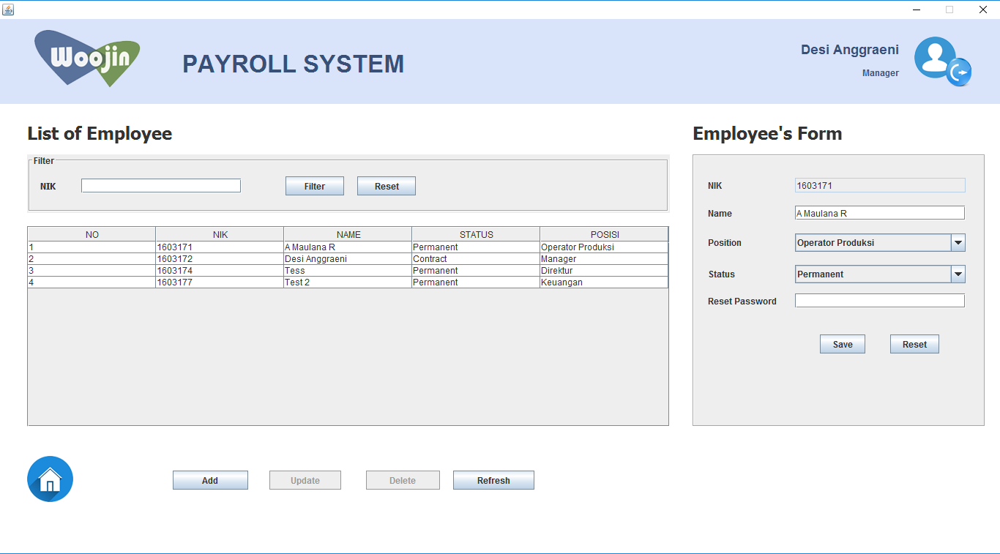

INSERT Mode

UPDATE Mode

#### **Daily Work**

##### **Daily Work List**

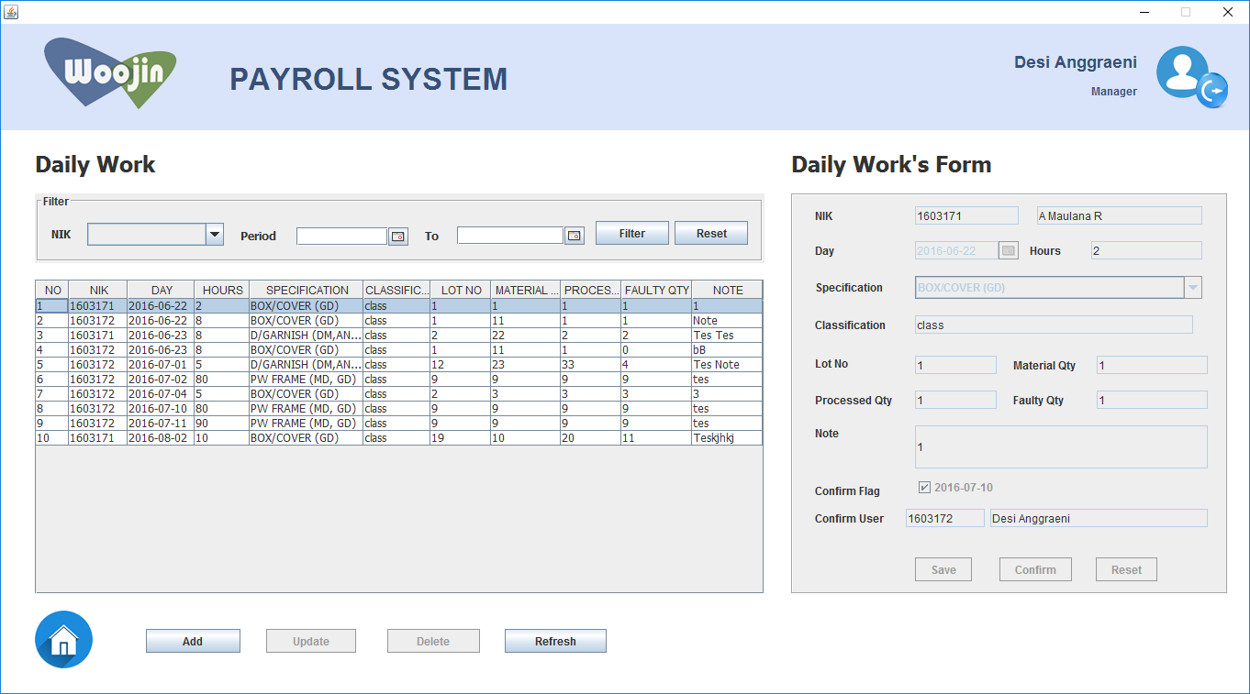

##### **Daily Work Data Entry or Update**

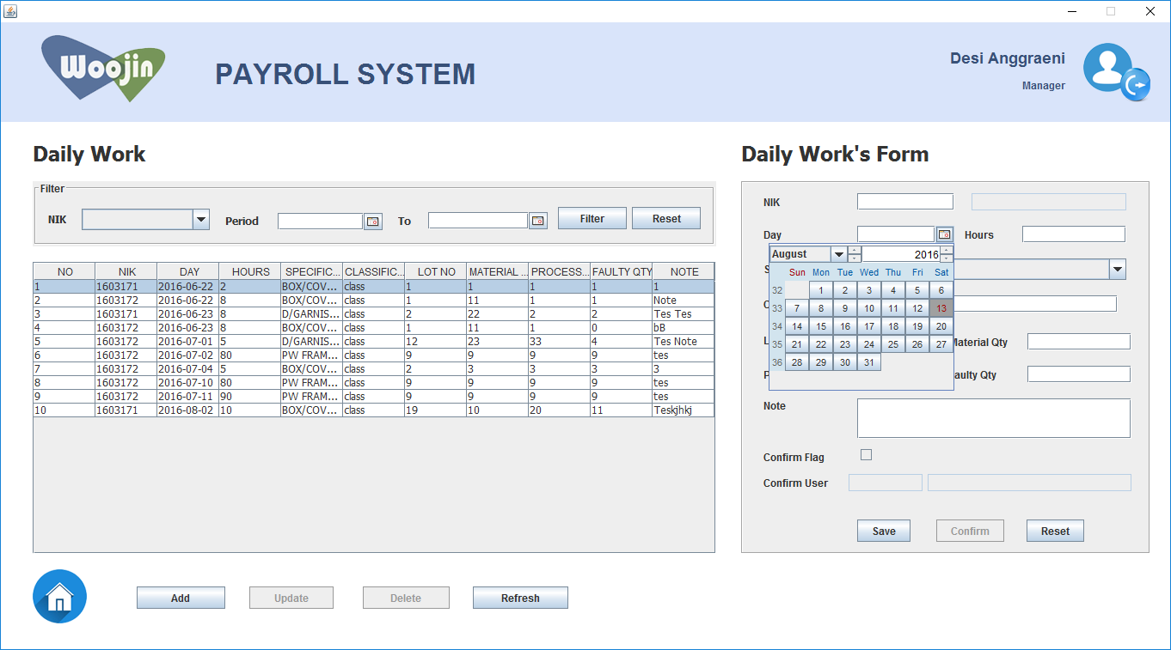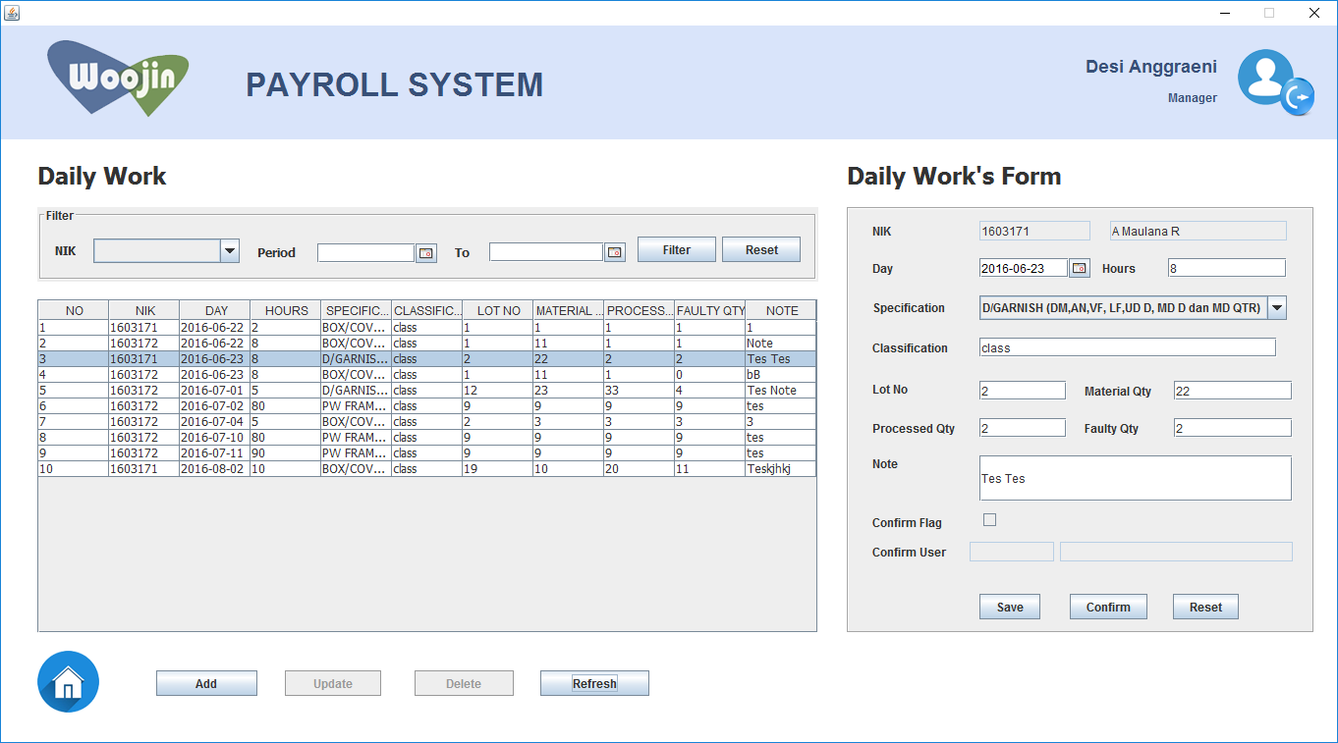

INSERT Mode

UPDATE Mode

##### **Daily Work Data Confirm**



Click Button Confirm by Manager

Data daily work yang sudah di confirm tidak dapat dilakukan update atau delete, example:

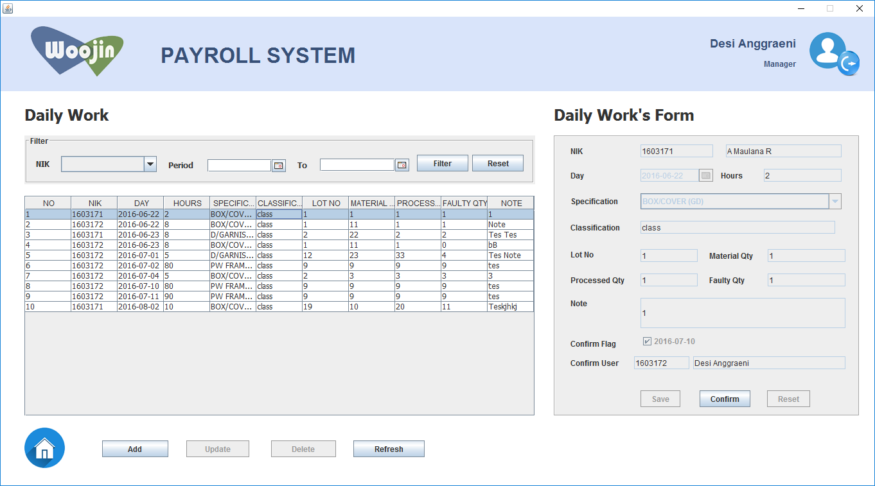

#### **Payroll**

##### **Payroll Process**

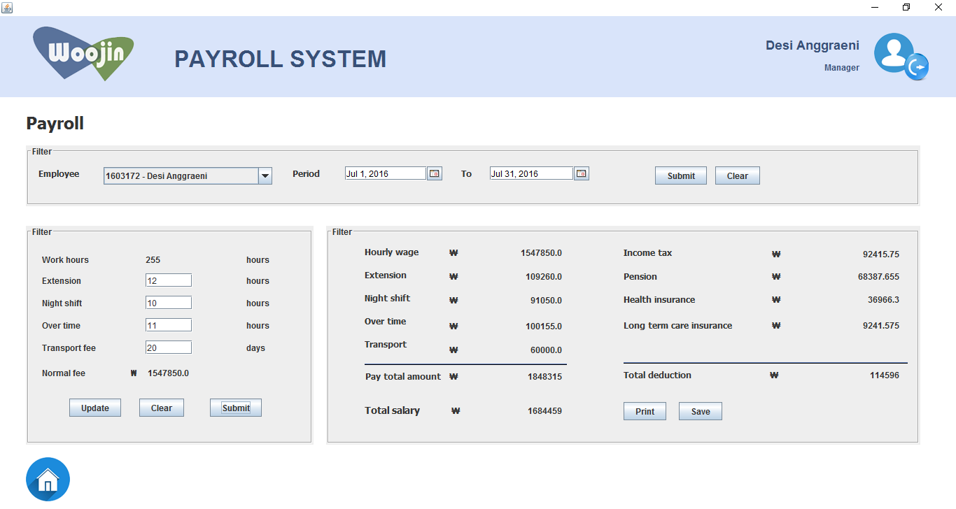

##### **Payroll Report**

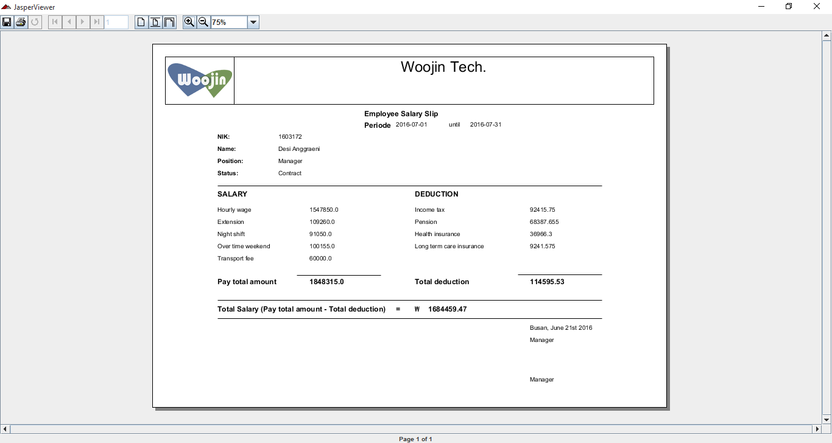

#### **Report**

##### **Report List**

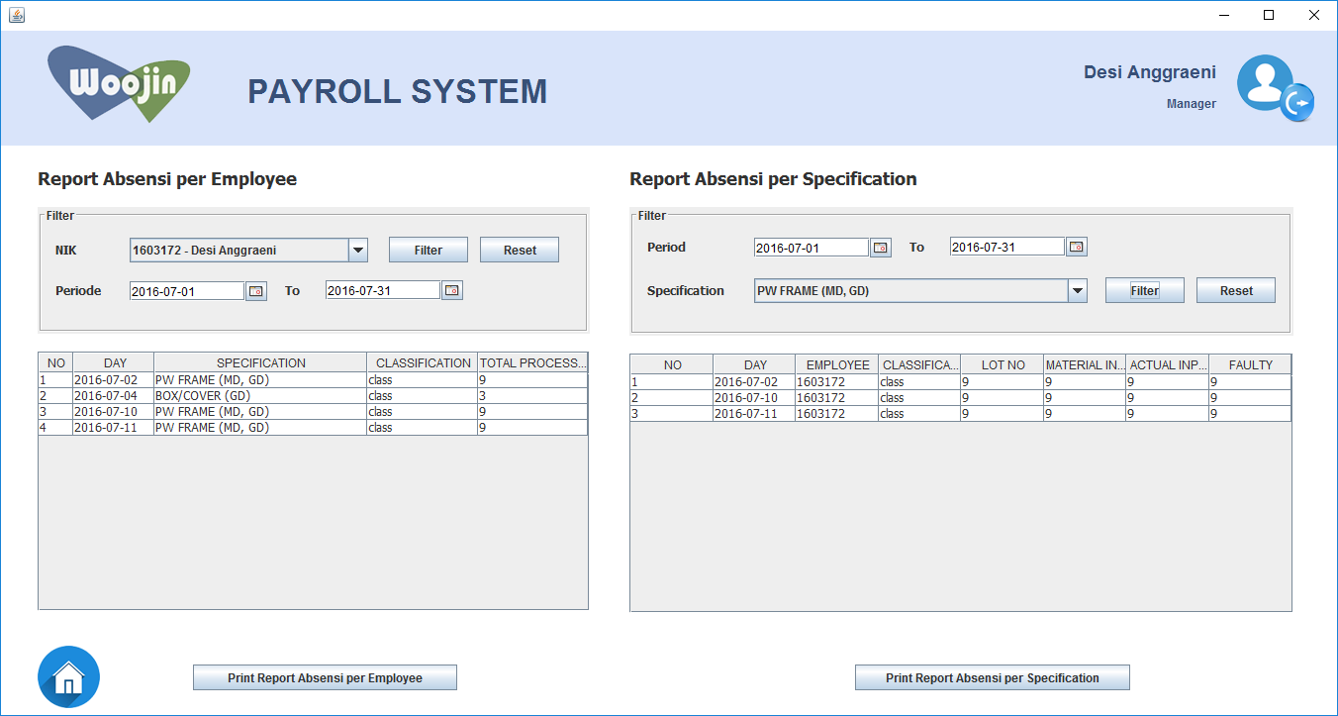

##### **Print Report**

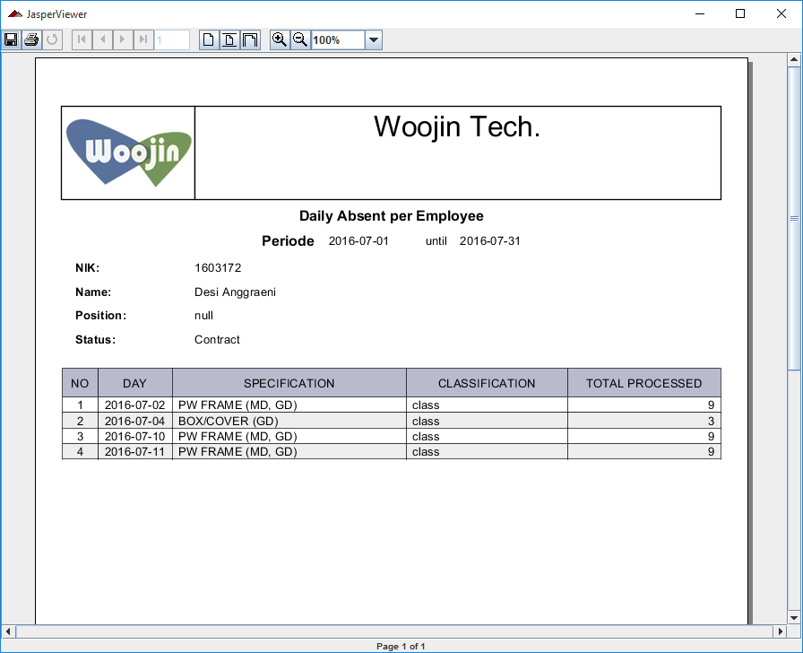 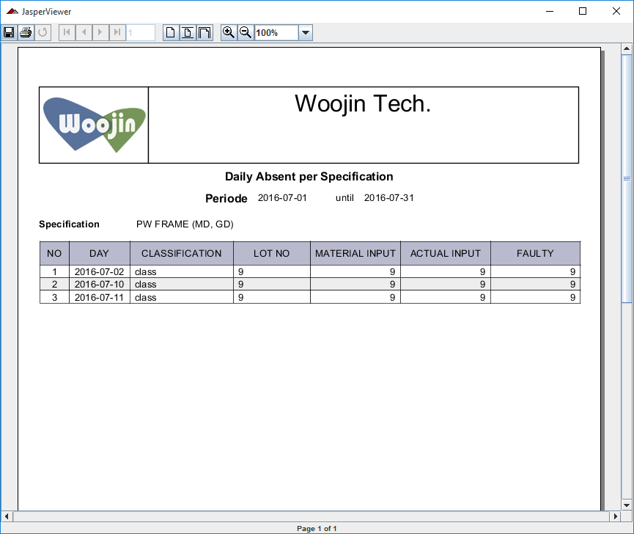

#### **Graph**

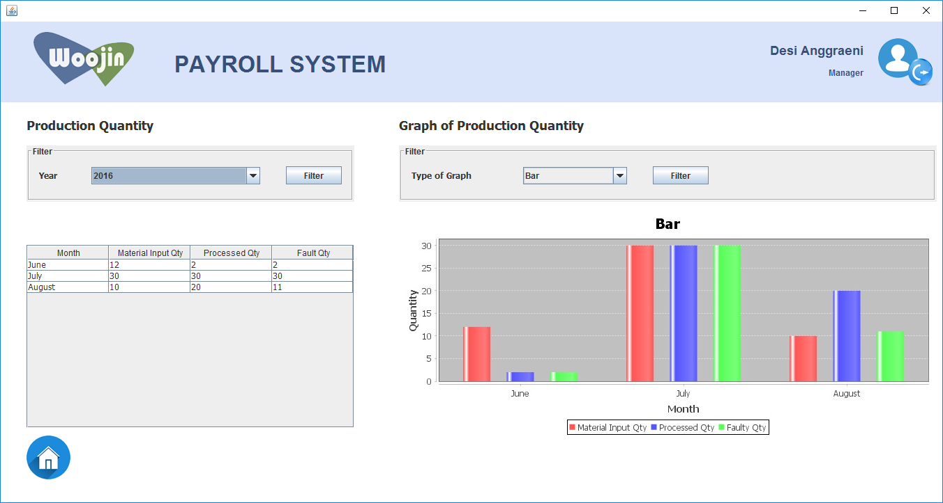

Summary of Production Quantity per bulan

Flow Screen :

* Default “Year” adalah tahun berjalan dan data summary serta grafik yang muncul berdasarkan data Filter “Year”.
* User memilih parameter “Year” lalu mengklik tombol “Filter” year, kemudian system menampilkan data summary of production quantity per bulan dan grafik dengan default format Grafik “Bar”
* User memilih jenis grafik, lalu mengkilk tombol “Filter” Grafik, kemudian system menampilkan grafik sesuai dengan format yang telah dipilih

Berikut merupakan contoh screen sesuai dengan jenis grafik

* Bar

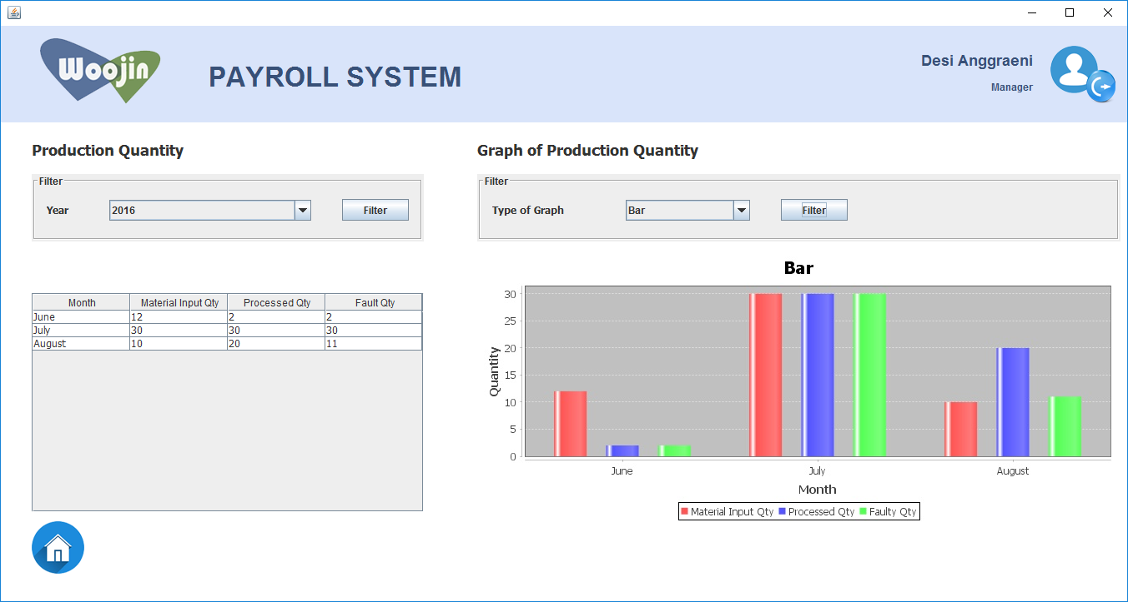

* Line

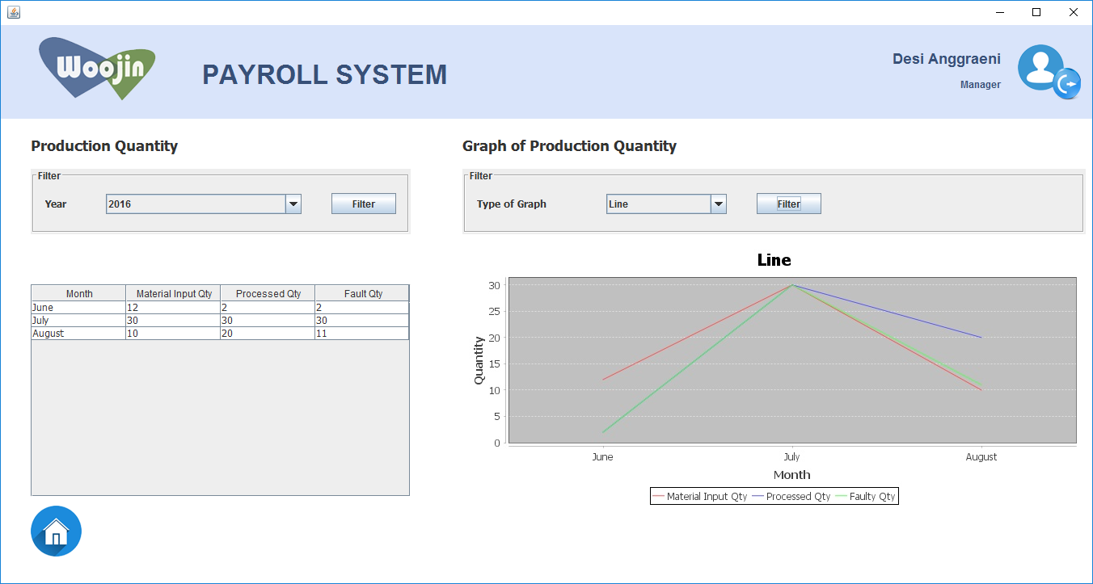

* Pie

